團體程式作業

分工表：
內容 | 學號 | 姓名
Chap2：建好環境框架如module_init、module_exit、/proc 介面 | 112820018 | 許景喬
Chap2：實作 /proc/seconds | 112820042 | 杜詠霖
Chap3 Project1：建好環境框架如主迴圈 + fork/exec | 112820025 | 陳翊揚
Chap3 Project1：實作Redirection + Pipe | 112820003 | 辛政隆

- chap2
  - 編譯方式：在Maefile所在位置 $make
  - 執行方式：
    - $make 編譯組
    - $sudo insmod jiffies.ko 和 $sudo insmod seconds.ko 載入模組
    - $cat /proc/jiffies 讀取 /proc/jiffies 的檔案內容(輸出數字，重複執行數字會變大)
    - $sudo dmesg | tail -n 1 取得最後一個系統日誌
    - $sudo rmmod jiffies.ko 刪除模組
    - $cat /proc/seconds首次載入模組後經過的秒數
    - $./test_modules.sh 進行測試
  - 執行結果：
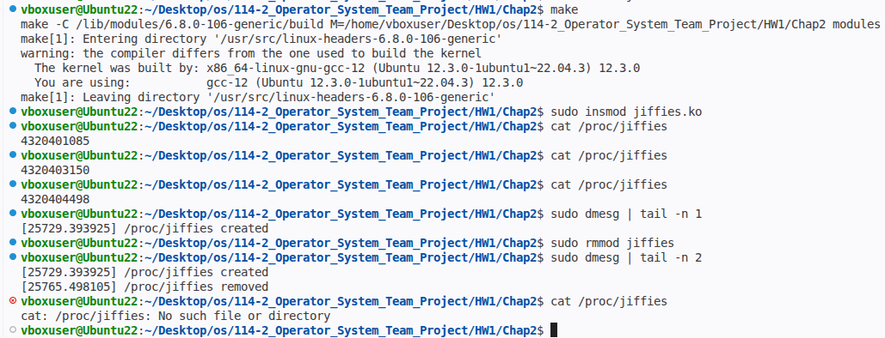
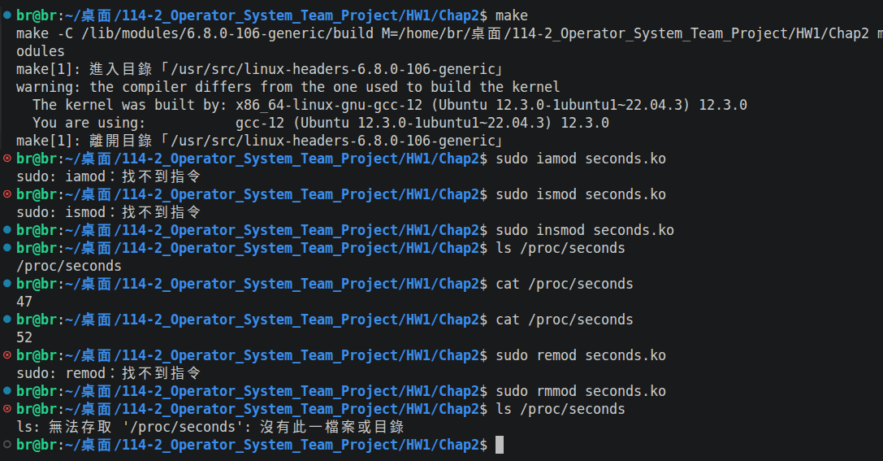

- Chap3 Project1
  - 編譯方式：$ g++ code.cpp -o code
  - 執行方式：
    - $./code 進入Unix shell
    - ls 列出當前目錄的所有檔案與子目錄
    - ls -a 列出當前目錄下的所有檔案與子目錄以及隱藏檔
    - ls -la 列出當前目錄下的所有檔案與子目錄以及隱藏檔和他們的權限
    - history 列出歷史紀錄
    - !! 前一個指令
    - echo hello > test.txt 將hello導入至test.txt裡
    - cat < test.txt 將檔案內容給cat處理
    - ls -la | cat 將 ls -la 得到的內容傳給 cat
    - exit 離開
  - 執行結果：
